VYŠETŘENÍ ZRAKOVÉ OSTROSTI

Protokol:
Zaznamenejte vlastní hodnoty zrakové ostrosti obou očí a u vybrané osoby s refrakční vadou hodnoty zrakové ostrosti bez korekce a s korekcí.

 | Osoba bez refrakční vady | Osoba s refrakční vadou
 |  | Bez korekce | S korekcí
Visus OD
Visus OS

Závěr:……………………………………………………………………………………………………………………………………………………………………………………………………………………………………………………………………………………………….

AKOMODACE, SCHEINERŮV POKUS
Protokol:
punctum proximum: , punctum remotum:

Závěr:………………………………………………………………………………………………………………………………………………………………………………………………
ZORNÉ POLE A SLEPÁ SKVRNA

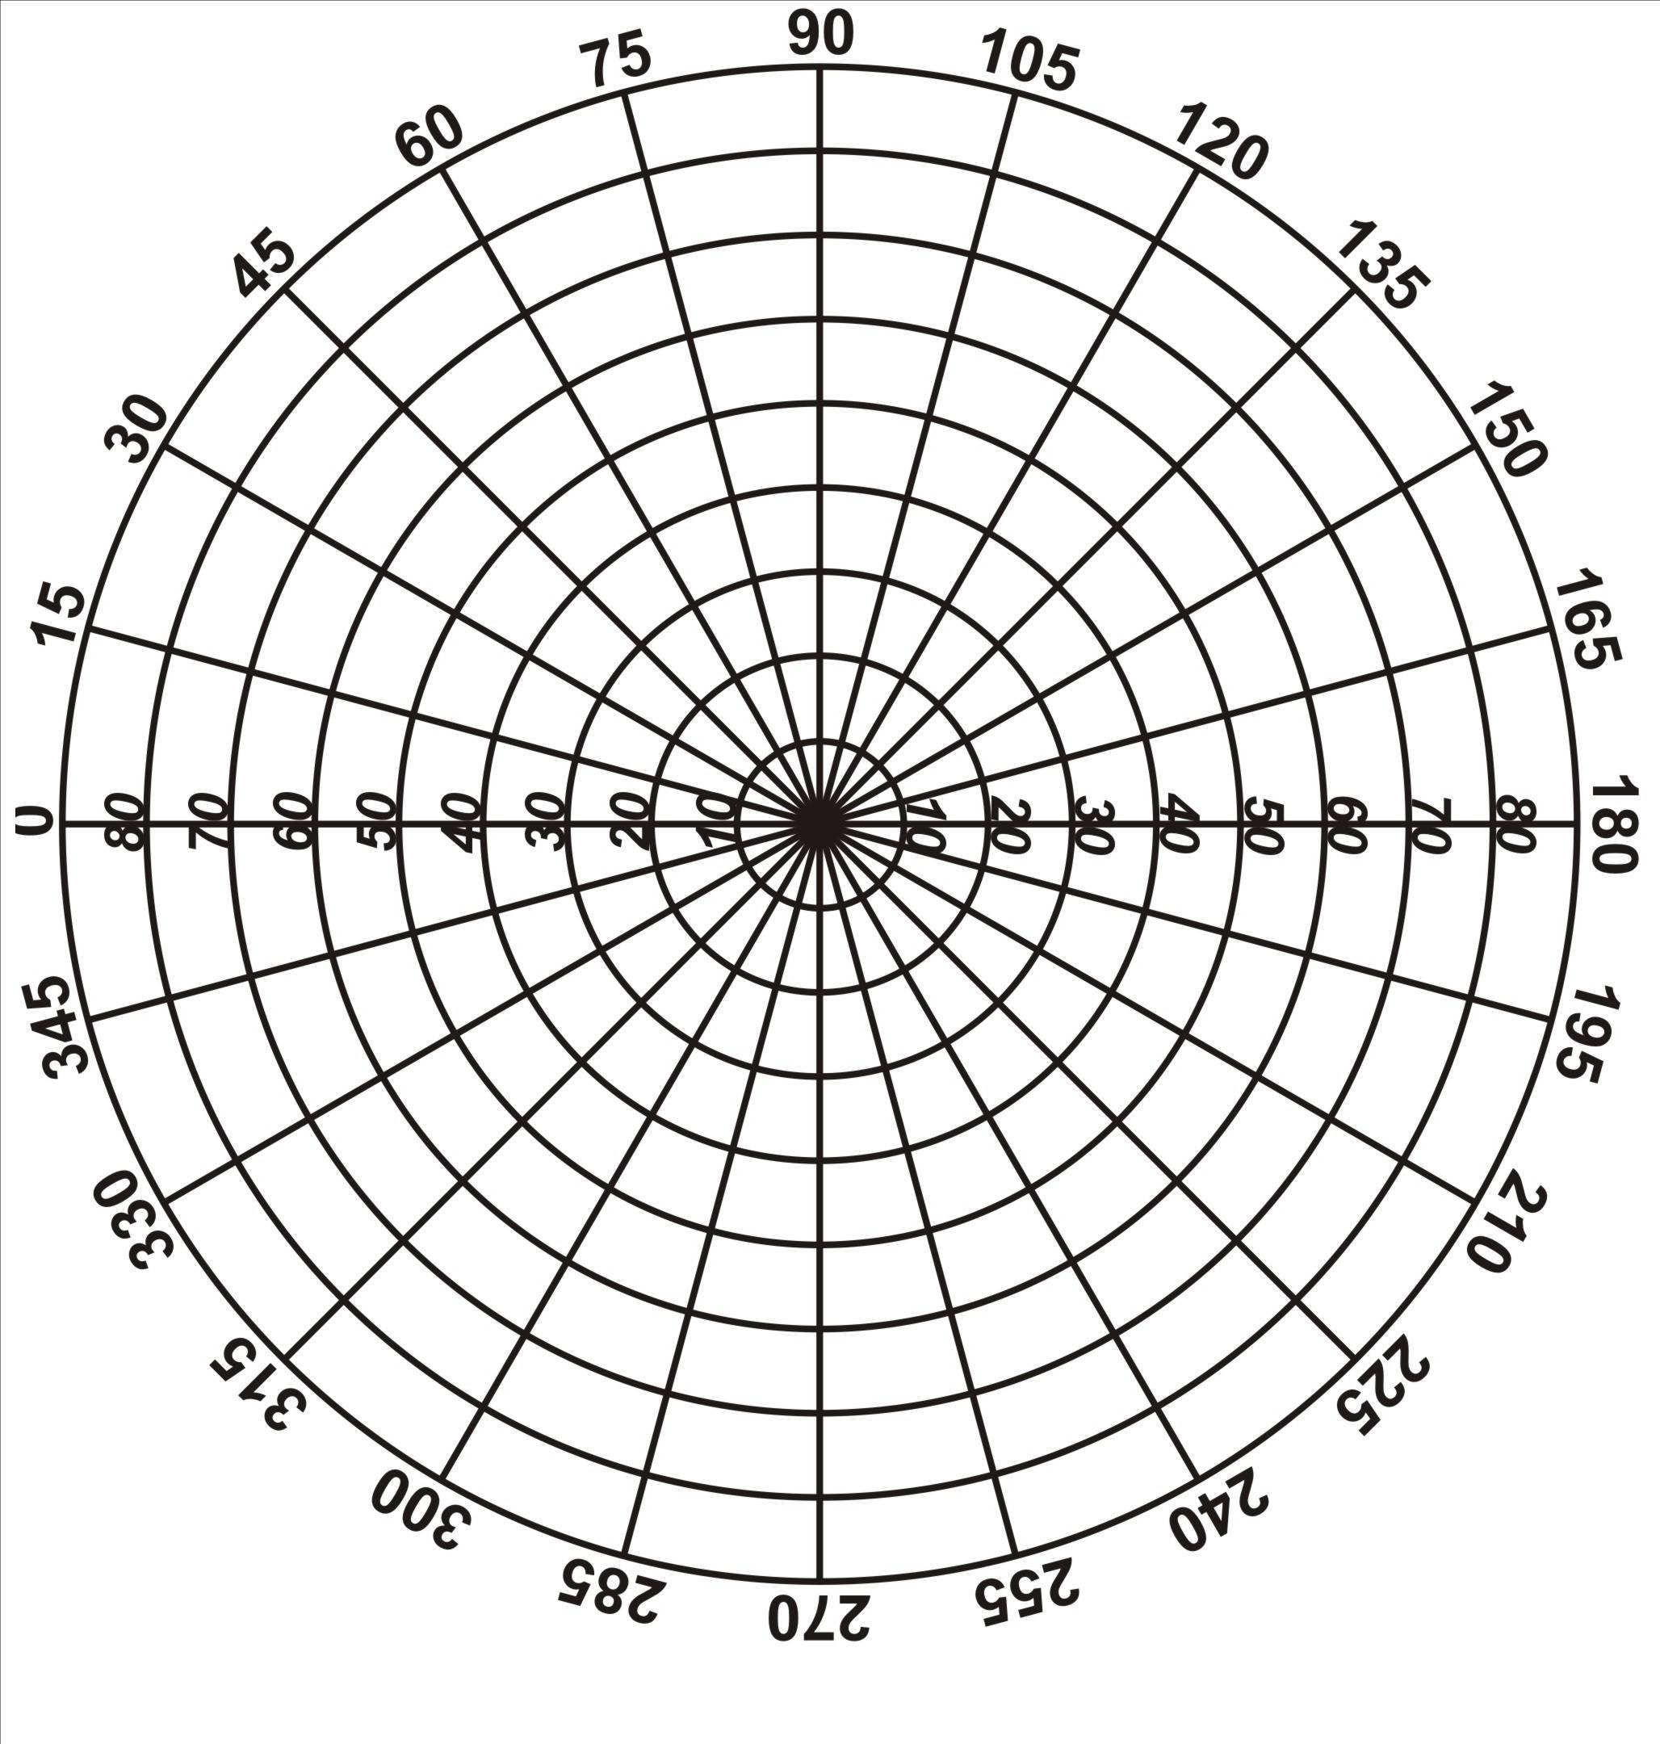
Protokol: Zakreslete zorné pole, proč není kruhového tvaru? Zakreslete co nejpřesněji tvar slepé skvrny. Vypočtěte skutečnou velikost (průměr) slepé skvrny víte-li, že vzdálenost sítnice od uzlového bodu se rovná asi 17 mm.

Závěr:…………………………………………………………………………………………………………………………………………………………………………………………………………………

ASTIGMATISMUS

Protokol: popište pozorované subjektivní a objektivní projevy astigmatismu s určením roviny astigmatismu.

Závěr: Podařilo se prokázat přítomnost fyziologického nebo patologického astigmatismu? Jak se koriguje tato vada?
………………………………………………………………………………………………………………………………………………………………………………………………………………………..

VYŠETŘENÍ BARVOCITU

Protokol:
Zaznamenejte slovem, jak vyšetřované osoby četly jednotlivé tabulky a interpretujte ve vztahu k možným onemocněním:.
……………………………………………………………………………………………………………………………………………………………………………………………………………………………………………………………………………………………………………………………………………………………………………………………………………………………………………………………………………………………………………………………………………………………………………………………………………………………………………………………………………………………………………………………………………………………………………………………Závěr:………………………………………………………………………………………………………………………………………………………………………………………………………………...

SUBJEKTIVNÍ ZKOUŠKA SLUCHU – LADIČKOVÉ ZKOUŠKY

Weberova zkouška
Výsledky
Doba slyšitelnosti ladičky pravým uchem t1:
Doba slyšitelnosti ladičky levým uchem t2:
Poměr t1/t2

Rinneho zkouška
Výsledky:
Pravé ucho
Doba slyšitelnosti ladičky kostním vedením t1:
Doba slyšitelnosti ladičky vzdušným vedením po kostním vedení t2:
Celková doba slyšitelnosti ladičky t:
Poměr časového intervalu t2/t1:
Levé ucho
Doba slyšitelnosti ladičky kostním vedením t1:
Doba slyšitelnosti ladičky vzdušným vedením po kostním vedení t2:
Celková doba slyšitelnosti ladičky t:
Poměr časového intervalu t2/t1:

Závěry:
…………………………………………………………………………………………………………………………………………………………………………………………………………………………………………………………………………………………………………………………………………………………………………………………………………

